附件6
企业安全生产标准化证书样式
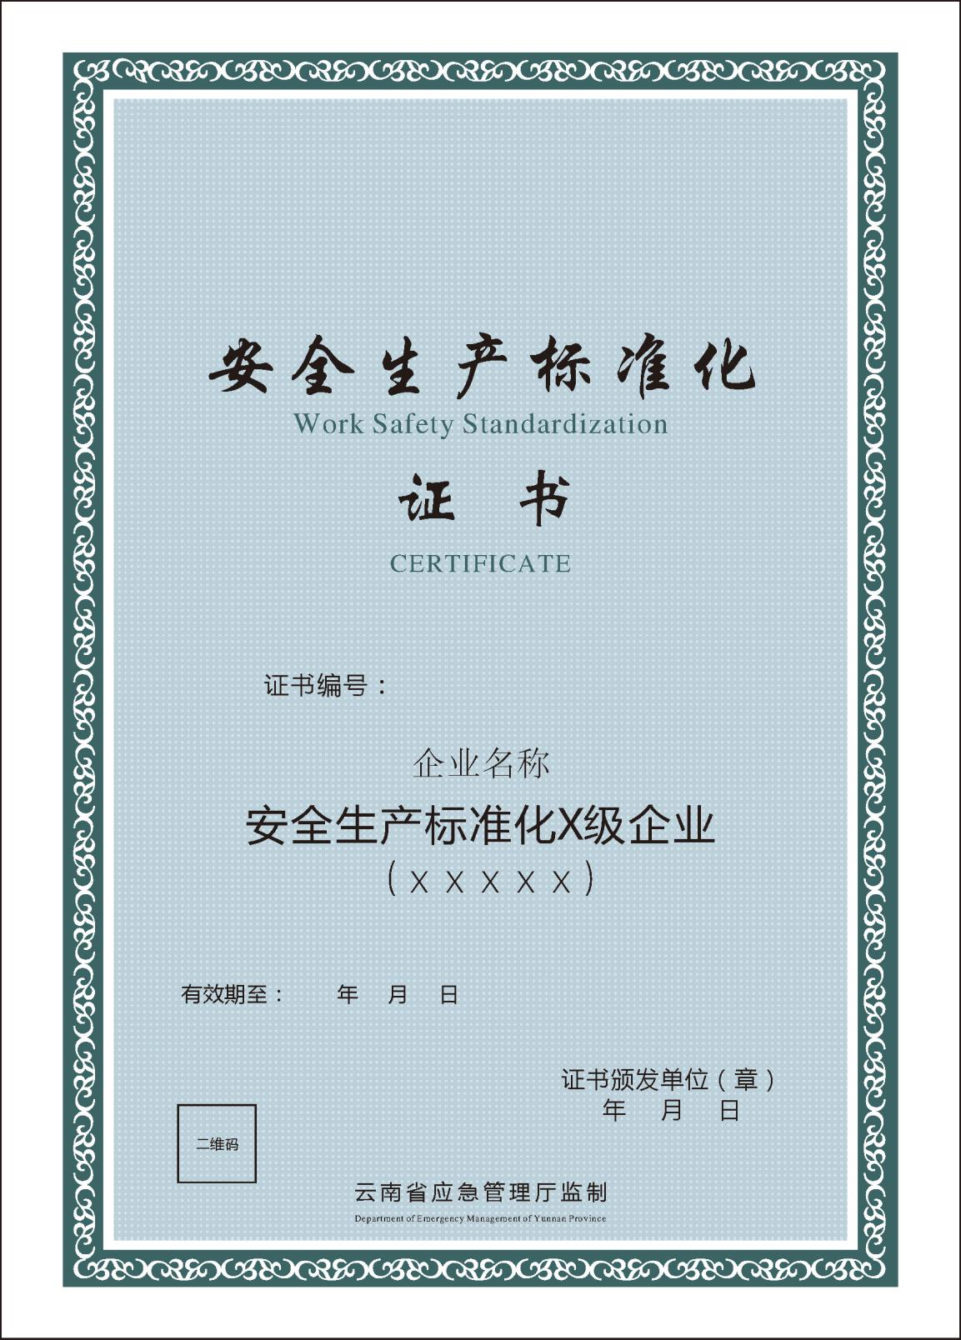
1.达标企业证书编号由系统自动生成，其编号规则为：地区简称+字母“AQB”+行业代号+级别+发证年度+顺序号。二、三级企业的地区简称为省简称；级别代号二、三级分别为罗马字“Ⅱ”、“Ⅲ”；顺序号为5位数字，从00001开始顺序编号；行业代号如下表：
序号 | 行业 | 代号
1 | 危险化学品 | WH
2 | 化工 | HG
3 | 医药 | YY
4 | 烟花爆竹 | YH
5 | 冶金 | YJ
6 | 有色 | YS
7 | 建材 | JC
8 | 机械 | JX
9 | 轻工 | QG
10 | 纺织 | FZ
11 | 烟草 | YC
12 | 商贸 | SM
例：(1)2022年危险化学品安全生产标准化二级企业：滇AQBWH Ⅱ 202200001
(2)2022年云南省冶金安全生产标准化二级企业：滇AQBYJ Ⅱ 202200001
(3)2022年云南省建材安全生产标准化三级企业：滇AQBJC Ⅲ 202200001
2.“×级企业”中的“×”为“二”或“三”。
3.“（×××××）”中的“×××××”为行业和专业，如“冶金炼钢”或“冶金铁合金”等。
4.有效期为阿拉伯数字的年、月、日，如“2022年11月3日”。
5.证书颁发时间为阿拉伯数字的年、月、日，如“2022年11月10日”。
6.二维条码图形为证书颁发单位名称、证书编号、企业名称、安全生产标准化×级企业、行业专业、有效期等内容，由定级管理部门通过有关系统自动生成。

